**Tiết 19**

**Ngày soạn: 15/11/2024**

**BÀI 12: ĐẠI CƯƠNG VỀ POLYMER**

**(Thời gian: 2 tiết)**

|  |
| --- |
| - Cấu tạo và tên gọi một số polymer: PE, PVC, PP, PS, PPF, polybutadiene, polyisoprene, poly(methyl methacrylate), capron, nylon-6,6.  - Tính chất vật lý (trạng thái, nhiệt độ nóng chảy, tính chất cơ học) và tính chất hoá học (phản ứng cắt mạch, tăng mạch, giữ nguyên mạch của một số polymer).  - Phương pháp tổng hợp một số polymer (trùng hợp, trùng ngưng). |

**I. MỤC TIÊU**

**1. Năng lực**

**1.1. Năng lực chung**

*- Năng lực tự chủ và tự học:* Kĩ năng tìm kiếm thông tin trong SGK, quan sát hình ảnh, mẫu vật polymer để tìm hiểu về polymer.

*- Năng lực giao tiếp và hợp tác:* Làm việc nhóm tìm hiểu về cấu tạo, tính chất, phương pháp tổng hợp polymer.

*- Năng lực giải quyết vấn đề và sáng tạo*: Giải thích được một số vấn đề về cấu tạo, tính chất, xử lý chất thải, tái chế polymer,...

**1.2. Năng lực hóa học**

**\*Nhận thức hoá học:**

- Viết được công thức cấu tạo và gọi được tên của một số polymer thường gặp (polyethylene (PE), polypropylene (PP), polystyrene (PS), poly(vinyl chloride) (PVC), polybutadiene, polyisoprene, poly(methyl methacrylate), poly(phenol formaldehyde) (PPF), capron, nylon-6,6).

- Nêu được đặc điểm về tính chất vật lí (trạng thái, nhiệt độ nóng chảy, tính chất cơ học) và tính chất hoá học (phản ứng cắt mạch (tinh bột, cellulose, polyamide, polystyrene), tăng mạch (lưu hoá cao su), giữ nguyên mạch của một số polymer).

- Trình bày được phương pháp trùng hợp, trùng ngưng để tổng hợp một số polymer thường gặp.

**\* Tìm hiểu tự nhiên dưới góc độ hóa học:** Thông qua hoạt động cá nhân, nhóm giải thích được một số tính chất của polymer.

**\* Vận dụng:** cách sử dụng và tái chế một số polymer trong thực tiễn.

**2. Phẩm chất**

- Chăm chỉ, tự tìm tòi thông tin trong SGK, mạng internet, thực tế.

- HS có trách nhiệm trong việc hoạt động nhóm, hoàn thành các nội dung được giao.

- Nhân ái:Có ý thức tôn trọng ý kiến của các thành viên trong nhóm khi hợp tác.

**II. THIẾT BỊ DẠY HỌC VÀ HỌC LIỆU**

**1. Giáo viên (GV)**

- Sưu tầm hình ảnh, đồ vật thông dụng được làm từ polymer.

**-** Phiếu học tập, phiếu giao nhiệm vụ học tập cho các nhóm.

**2. Học sinh (HS)**

**-** Chuẩn bị theo các yêu cầu của GV.

**-** Giấy A0 hoặc bảng hoạt động nhóm.

**-** Bút mực viết bảng.

**III. TIẾN TRÌNH DẠY HỌC**

**1. Hoạt động 1: Mở đầu**

**1.1. Mục tiêu**

- Huy động được vốn hiểu biết, kĩ năng có sẵn của học sinh (về cấu tạo hợp chất hữu cơ, alkane, alkene, phản ứng trùng hợp, thuỷ phân,…) để chuẩn bị cho học bài mới.

- Kích thích sự tò mò, khơi dậy hứng thú của học sinh về chủ đề sẽ học; tạo không khí lớp học sôi nổi, chờ đợi, thích thú.

**1.2. Giao nhiệm vụ học tập**

- HS hoạt động cá nhân hoặc cặp đôi tham gia trò chơi ô chữ.

- Nhiệm vụ: học sinh trả lời câu hỏi thừ 1-7 để tìm các từ hàng ngang và từ khóa ở cột tô màu xanh.

- Thời gian: 30 giây/câu hỏi

**Trò chơi ô chữ**

|  |  |  |  |  |  |  |  |  |  |  |  |  |  |  |  |  |
| --- | --- | --- | --- | --- | --- | --- | --- | --- | --- | --- | --- | --- | --- | --- | --- | --- |
| 1 |  | | | | | |  | |  |  |  |  | |  |  | |
| 2 |  | | | |  | |  | |  |  |  |  | | |
| 3 |  |  |  | |  | |  | |  |  |  |  | |  |
| 4 |  | |  | |  | |  | |  |  |  |  | |  |
| 5 | | | |  | |  |  |  | |  |  |  |  | | |
| 6 |  | | | | | |  | |  |  |  |  | |  |
| 7 |  |  |  | |  | |  | |  |  |  |  | |  |  | |

Câu 1: Hợp chất hữu cơ có nhóm hydroxy liên kết carbon vòng benzene.

Câu 2: Vật liệu được sử dụng phổ biến làm săm, lốp xe.

Câu 3: Tên một loại tinh bột có mạch không nhánh, xoắn lại.

Câu 4: Tên riêng của alkene đầu tiên trong dãy đồng đẳng.

Câu 5: Tên acid béo no, có 16 carbon trong phân tử.

Câu 6: Động từ chỉ hành động gắn với nhau để bổ sung cho nhau.

Câu 7: Tên alkene có 3 nguyên tử carbon

**1.3. Sản phẩm dự kiến**

|  |  |  |  |  |  |  |  |  |  |  |  |  |  |  |  |  |
| --- | --- | --- | --- | --- | --- | --- | --- | --- | --- | --- | --- | --- | --- | --- | --- | --- |
| 1 |  | | | | | |  | | P | H | E | N | | O | L | |
| 2 |  | | | | C | | A | | O | S | U |  | | |
| 3 |  |  | A | | M | | Y | | L | O | S | E | |  |
| 4 |  | | E | | T | | H | | Y | L | E | N | | E |
| 5 | | | | P | | A | L | M | | I | T | I | C | | |
| 6 |  | | | | | | K | | E | T | H | O | | P |
| 7 |  |  |  | |  | | P | | R | O | P | E | | N | E | |

**1.4. Tổ chức thực hiện**

**Thực hiện nhiệm vụ:**

- Giáo viên thiết kế các câu hỏi dạng trò chơi Quizizz, Rung chuông vàng,… để khởi động buổi học.

- HS hoạt động cá nhân hoặc cặp đôi hoàn thành mở các ô chữ.

**Kết luận, nhận định:** GV nhận xét, đưa ra kết luận gợi mở kiến thức vào bài.

**2. Hoạt động 2: Khái niệm và danh pháp**

**2.1. Mục tiêu**

Viết được công thức cấu tạo và gọi được tên của một số polymer thường gặp (polyethylene (PE), polypropylene (PP), polystyrene (PS), poly(vinyl chloride) (PVC), polybuta-1,3-diene, polyisoprene, poly(methyl methacrylate), poly(phenol formaldehyde) (PPF), capron, nylon-6,6).

**2.2. Giao nhiệm vụ học tập**

**Nhiệm vụ 1: Khái niệm**

- HS hoạt động cá nhân hoàn thành phiếu học tập 1.

**PHIẾU HỌC TẬP 1**

**Hoàn thành bảng**

|  |  |  |  |  |
| --- | --- | --- | --- | --- |
| PTPƯ |  | | nCH2=CHCl (-CH2-CHCl-)n | |
| **Tên gọi** |  |  |  |  |
| **KLPT** |  |  |  |  |
| **Thành phần nguyên tố** |  |  |  |  |
| **Tên chung** |  |  |  |  |

**Nhiệm vụ 2. Danh pháp**

- HS hoạt động cá nhân hoàn thành phiếu học tập 2.

**PHIẾU HỌC TẬP 2**

a. Viết tên polymer và kí hiệu vào phía dưới mỗi công thức sau:

|  |  |
| --- | --- |
| ………………….. | ${\left[-{CH}_{2}-CH\left({CH}_{3}\right)-\right]}_{n}$…………………….. |
| ……………………….. | ……………………… |

b. Viết công thức polymer lên phía trên mỗi tên gọi sau:

|  |  |
| --- | --- |
| ………………….  polybuta-1,3-diene | ………………………  polyisoprene |
| …………………..  capron | ………………………  nylon-6,6 |

**2.3. Sản phẩm dự kiến**

**PHIẾU HỌC TẬP 1**

**Hoàn thành bảng**

|  |  |  |  |  |
| --- | --- | --- | --- | --- |
| PTPƯ |  | | nCH2=CHCl (-CH2-CHCl-)n | |
| Tên gọi | ethylene | polyethylene | Vinyl chloride | Poly(Vinyl chloride) |
| KLPT | 28 | 28n | 62,5 | 62,5n |
| Thành phần nguyên tố | C, H | C, H | C, H, Cl | C, H, Cl |
| Tên chung | monomer | polymer | monomer | polymer |

**PHIẾU HỌC TẬP 2**

|  |  |
| --- | --- |
| polyethylene | Poly(vinyl chloride) |
| Polystyrene | Poly(phenol formaldehyte) |

|  |  |
| --- | --- |
| polybuta-1,3-diene | $${\left[-{CH}_{2}-CH\left({CH}_{3}\right)=CH-{CH}_{2}-\right]}_{n}$$ polyisoprene |
| $${\left[-NH{{-(CH}_{2})}_{5}-CO-\right]}_{n}$$ capron | $${\left[-NH{{-(CH}_{2})}_{6}-NH-CO-{\left({CH}_{2}\right)}_{4}-CO-\right]}_{n}$$ nylon-6,6 |

**2.4. Tổ chức thực hiện**

**Thực hiện nhiệm vụ:** Học sinh hoàn thành phiếu học tập số 1, 2.

**Báo cáo, thảo luận:** HS đưa ra nội dung kết quả hoạt động.

**Kết luận, nhận định:** GV nhận xét, đưa ra kết luận về khái niệm, cấu tạo và danh pháp polymer.

**3. Hoạt động 3: Tính chất vật lí**

**3.1. Mục tiêu**

Nêu được đặc điểm về tính chất vật lí (trạng thái, nhiệt độ nóng chảy, tính chất cơ học)

**3.2. Giao nhiệm vụ học tập**

HS hoạt động cá nhân hoàn thành phiếu học tập 3.

**PHIẾU HỌC TẬP 3**

|  |  |  |  |  |
| --- | --- | --- | --- | --- |
| **Phân loại** | **Đặc điểm** | **Trạng thái** | **Tính tan (H2O)** | **Ví dụ** |
| Polymer nhiệt dẻo |  |  |  |  |
| Polymer nhiệt rắn |  |  |  |  |
| Tính dẻo | | | |  |
| Tính cách điện | | | |  |
| Tính đàn hồi | | | |  |
| Tính dai, bền | | | |  |

**3.3. Sản phẩm dự kiến**

**PHIẾU HỌC TẬP 3**

|  |  |  |  |  |
| --- | --- | --- | --- | --- |
| Phân loại | Đặc điểm | Trạng thái | Tính tan H2O | Ví dụ |
| Polymer nhiệt dẻo | Bị nóng chảy khi đun nóng | Rắn | Không tan | PE, PP, PVC |
| Polymer nhiệt rắn | Không bị nóng chảy mà bị phân huỷ bởi nhiệt | Rắn | Không tan | PPF |
| Tính dẻo | | | | PE, PVC, PP, PS,.. |
| Tính cách điện | | | | PE, PVC,.. |
| Tính đàn hồi | | | | Polybuta-1,3-diene, polyisoprene,.. |
| Tính dai, bền | | | | Capron, nylon-6,6,.. |

**3.4. Tổ chức thực hiện**

**GV:** Cho HS xem một số mẫu polymer: bịch nylon, chai nhựa, ống nhựa, ...

**Thực hiện nhiệm vụ:** HSnghiên cứu SGK, hoàn thành PHT 3 để nắm một vài tính chất vật lý của polymer.

**Kết luận, nhận định** : GV hướng dẫn HS nắm được một số ứng dụng polymer dựa vào tính chất vật lý.

**4. Hoạt động 4: Tính chất hoá học**

**4.1. Mục tiêu**

Nêu được đặc điểm về tính chất hoá học của một số polymer: phản ứng cắt mạch (tinh bột, cellulose, polyamide, polystyrene), tăng mạch (lưu hoá cao su), giữ nguyên mạch.

**4.2. Giao nhiệm vụ học tập**

**Nhiệm vụ 1: Phản ứng cắt mạch polymer**

HS hoạt động nhóm hoàn thành phiếu học tập 4.

|  |
| --- |
| **PHIẾU HỌC TẬP 4**  1. Phân tử polymer có thể bị cắt thành monomer trong điều kiện nào?  2. Viết các PTHH phân cắt các polymer sau thành monomer, ghi rõ điều kiện và viết tên các chất vào dưới công thức tương ứng:  - [-CH2- CH(C6H5)-]n →  - + H2O →  - [C6H10O5]n + nH2O →  Chỉ ra trong mỗi phản ứng trên đã cắt đứt liên kết nào sau đây?  C–O (liên kết glycoside); C–C (liên kết σ), C–N (liên kết amide). |

**Nhiệm vụ 2: Phản ứng tăng mạch polymer**

HS hoạt động nhóm hoàn thành phiếu học tập 5.

|  |
| --- |
| **PHIẾU HỌC TẬP 5**  1. Các mạch polymer có thể nối với nhau trong điều kiện nào?  2. Phản ứng tăng mạch polymer diễn ra theo hai hướng nào?  a. Vẽ minh hoạ một số cầu nối –S–S– để nối hai mạch polymer sau với nhau và nối với mạch polymer khác trong quá trình lưu hoá cao su:  b. Quá trình lưu hoá cao su đã làm tăng mạch polymer theo hướng nào? |

**Nhiệm vụ 3. Phản ứng giữ nguyên mạch polymer**

HS hoạt động nhóm hoàn thành phiếu học tập 6.

|  |
| --- |
| **PHIẾU HỌC TẬP 6**  1. Phản ứng giữ nguyên mạch polymer diễn ra theo hai hướng chính nào?  2. Viết PTHH khi cho poly(vinyl acetate) tác dụng với dung dịch NaOH, ghi rõ điều kiện phản ứng: |

**4.3. Sản phẩm dự kiến**

|  |
| --- |
| **PHIẾU HỌC TẬP 4**  1. Phân tử polymer có thể bị cắt thành monomer bởi nhiệt, tác nhân hoá học, sinh học,…  2. Viết các PTHH phân cắt các polymer sau thành monomer, ghi rõ điều kiện và viết tên các chất vào dưới công thức tương ứng:  - [-CH2- CH(C6H5)-]n n CH2=CH-C6H5 Cắt liên kết C-C  polystyrene styrene  - + nH2O nNH2-(CH2)5-COOH Cắt liên kết N-C  Capron 6-aminohexanoic acid  - [C6H10O5]n + nH2O nC6H12O6 Cắt liên kết C-O  Tinh bột, cellulose glucose |

|  |
| --- |
| **PHIẾU HỌC TẬP 5**  1. Các mạch polymer có thể nối với nhau trong điều kiện thích hợp như nhiệt độ, chất xúc tác,..  2. Phản ứng tăng mạch polymer diễn ra theo hướng tạo thành mạch dài hơn hoặc mạng lưới.  a) Một số cầu nối –S–S–:  b. Quá trình lưu hoá cao su đã làm tăng mạch polymer theo hướng tạo thành mạng lưới. |

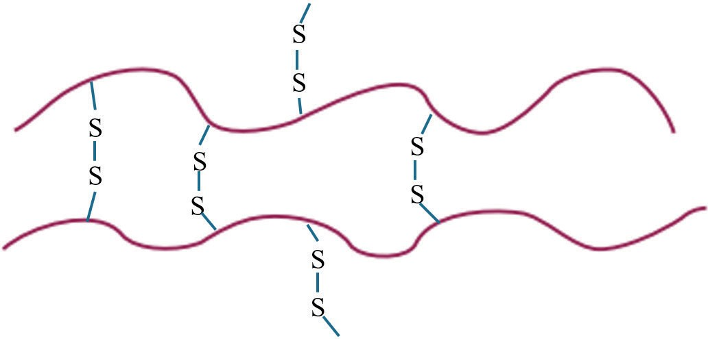

|  |
| --- |
| **PHIẾU HỌC TẬP 6**  1. Phản ứng giữ nguyên mạch polymer diễn ra theo hướng chính là: ở nhóm thế đính vào mạch polymer; cộng vào liên kết đôi trong mạch polymer.  2. Viết PTHH khi cho poly(vinyl acetate) tác dụng với dung dịch NaOH, ghi rõ điều kiện phản ứng:  [-CH2-CH(OCOCH3)-]n + NaOH [-CH2-CH(OH)]n +nCH3COONa |

**4.4. Tổ chức thực hiện**

**Thực hiện nhiệm vụ:** Học sinh thảo luận nhóm hoàn thành phiếu học tập số 4, 5, 6.

**Báo cáo, thảo luận:** đại diện nhóm HS đưa ra nội dung kết quả hoạt động của nhóm.

**Kết luận, nhận định:** GV nhận xét, đưa ra kết luận về phản ứng cắt mạch, tăng mạch và giữ nguyên mạch polymer.

GV: Nhận xét về tốc độ quá trình phân cắt polymer trong các đồ nhựa (túi nylon, vỏ chai nước,…) ở điều kiện môi trường tự nhiên từ đó nêu vấn đề xử lí rác như bịch nylon, chai nhựa,...

**5. Hoạt động 5: Phương pháp tổng hợp**

**5.1. Mục tiêu**

Trình bày được phương pháp trùng hợp, trùng ngưng để tổng hợp một số polymer thường gặp.

**5.2. Giao nhiệm vụ học tập:**

**Nhiệm vụ 1: Phương pháp trùng hợp**

HS hoạt động nhóm hoàn thành phiếu học tập 7.

|  |
| --- |
| **PHIẾU HỌC TẬP 7**  1. Xét phản ứng trùng hợp ethylene thành polyethylene, caprolactam thành capron:  (1) nCH2=CH2 (-CH2 – CH2-)n  (2)  a. Đặc điểm nào trong cấu tạo giúp monomer có khả năng tham gia phản ứng trùng hợp?  b. Phân tử monomer đã xảy ra biến đổi nào để có thể liên kết với nhau?  2. Các monomer tham gia phản ứng trùng hợp thường có đặc điểm gì?  3. Viết PTHH của phản ứng trùng hợp điều chế các polymer sau: poly(vinyl chloride); polystyrene. |

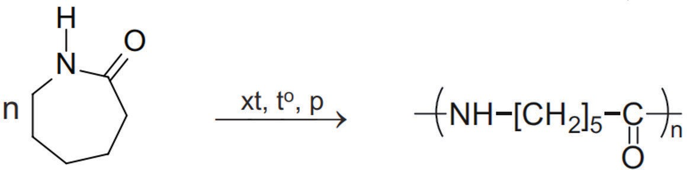

**Nhiệm vụ 2: Phương pháp trùng ngưng**

HS hoạt động nhóm hoàn thành phiếu học tập 8.

|  |
| --- |
| **PHIẾU HỌC TẬP 8**  1. Xét phản ứng trùng ngưng hexamethylenediamine với adipic acid:  a. Đặc điểm nào trong cấu tạo giúp monomer có khả năng tham gia phản ứng trùng ngưng?  b. Phân tử monomer đã xảy ra biến đổi nào để có thể liên kết với nhau?  2. Các monomer tham gia phản ứng trùng ngưng thường có đặc điểm gì?  3. Viết phản ứng trùng ngưng ngưng 6-aminohexanoic acid (ε-aminocaproic acid) thành polycaproamide (capron) |

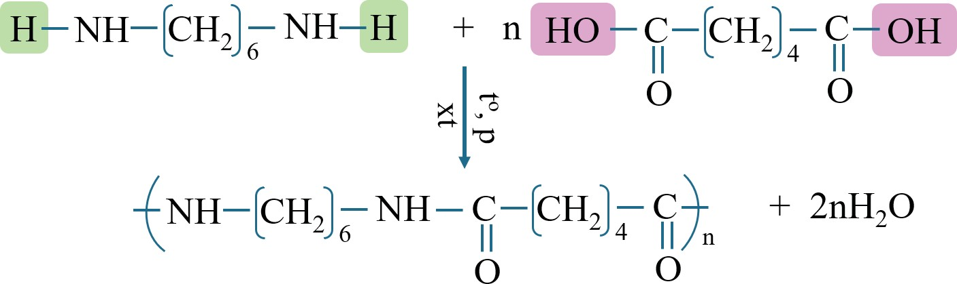

**5.3. Sản phẩm dự kiến**

|  |
| --- |
| **PHIẾU HỌC TẬP 7**  1.  a. (1) Monomer có chứa liên kết đôi C=C trong phân tử  (2) Monomer có chứa vòng kém bền.  b.  (1) Liên kết π trong phân tử monomer bị phá vỡ, giúp mỗi nguyên tử C tạo được liên kết mới để nối mạch:  (2)  Liên kết amide CO–NH bị phá vỡ, phân tử mở vòng, đồng thời tạo ra 2 electron độc thân trên N và C, giúp chúng tạo được liên kết mới để nối mạch:  2. Các monomer tham gia phản ứng trùng hợp thường có đặc điểm: có chứa liên kết đôi C=C trong phân tử hoặc có chứa vòng kém bền.  3. PTHH của phản ứng trùng hợp: poly(vinyl chloride); polystyrene.  nCH2=CHCl (-CH2 – CHCl-)n  nCH2=CH-C6H5 [-CH2- CH(C6H5)-]n |

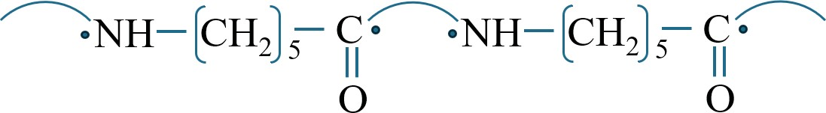

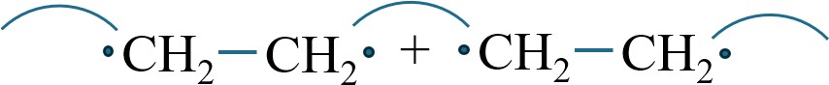

|  |
| --- |
| **PHIẾU HỌC TẬP 8**  1. Phản ứng trùng ngưng hexamethylenediamine với adipic acid:  a. Monomer có hai nhóm chức có khả năng tham gia phản ứng.  b. Nguyên tử H trong monomer này đã tách nước cùng với nhóm –OH của monomer khác, hình thành liên kết để nối mạch.  2. Mỗi monomer chứa hai nhóm chức có khả năng tham gia phản ứng.  3. Phản ứng trùng ngưng ngưng 6-aminohexanoic acid (ε-aminocaproic acid)  nNH2-(CH2)5-COOH + nH2O  6-aminohexanoic acid polycaproamid (Capron) |



**5.4. Tổ chức thực hiện**

**Thực hiện nhiệm vụ:** Học sinh thảo luận nhóm hoàn thành phiếu học tập số 7, 8.

**Báo cáo, thảo luận:** đại diện nhóm HS đưa ra nội dung kết quả hoạt động của nhóm.

**Kết luận, nhận định:** GV nhận xét, đưa ra kết luận về các phương pháp tổng hợp polymer và điều kiện các monomer tham gia phản ứng của mỗi phương pháp.

GV tổ chức cho học sinh minh hoạ phản ứng trùng hợp: Chia học sinh thành từng cặp (monomer), xếp thành dãy, hai học sinh trong mỗi cặp quay mặt vào nhau và dùng hai tay để cầm hai tay người kia (liên kết đôi). Tiếp đó, trong mỗi cặp, hai học sinh buông một tay ra (liên kết $π$ bị phá vỡ), rồi dùng tay đó cầm tay một bạn trong cặp khác (nối mạch), tạo thành một dãy học sinh (polymer).

**6. Hoạt động 6: Luyện tập – Vận dụng**

**6.1. Mục tiêu**

HS vận dụng kiến thức, kỹ năng về polymer đã học trong bài để giải quyết các câu hỏi, bài tập nhằm củng cố, mở rộng kiến thức, giải quyết một số vấn đề trong thực tiễn..

**5.2. Giao nhiệm vụ học tập**

HS hoạt động cá nhân hoặc cặp đôi hoàn thành các câu hỏi.

**Câu 1.** Trùng hợp caprolactam thu được polymer là

A. poly(methyl methacrylate). B. Polibuta-1,3-diene.

C. capron. D. Nylon-6,6.

**Câu 2.** Loại polymer nào sau đây có chứa nguyên tố nitrogen?

A. Polyethylene. B. Nylon-6 C. Poly(vinyl chloride). D. Polyisoprene.

**Câu 3.** PE là một polymer thông dụng, dùng làm chất. Trong đời sống, PE được dùng làm màng bọc thực phẩm, túi nylon, bao gói, chai lọ đựng hoá mĩ phẩm,...PE được điều chế từ monomer nào sau đây?

A. Ethylene. B. Propylene. C. styrene. D. Vinyl chroride.

**Câu 4.** Quá trình cộng hợp liên tiếp nhiều phân tử nhỏ giống nhau hoặc tương tự nhau (monomer) tạo thành phân tử lớn (polymer) đồng thời giải phóng ra các phân tử nhỏ gọi là phản ứng

A. thuỷ phân. B. trùng hợp. C. trùng ngưng. D. xà phòng hoá.

**Câu 5.** Phản ứng  dùng để điều chế polymer nào sau đây?

A. Polypropylene. B. Polyethylene. C. Polybuta-1,3-diene. D. Polystyrene.

**Câu 6.** Poly(phenol-formaldehyde) (PPF) là polymer có tính cứng, chịu nhiệt chống mài mòn và chống ẩm cao. Vì vậy,  được ứng dụng rộng rãi trong nhiều ngành công nghiệp như sử dụng làm chất kết dính trong sản xuất ván ép, ván MDF, giúp tăng độ bền và khả năng chống ẩm của vật liệu. PPF được điều chế từ phản ứng giữa phenol và formaldehyde ở  và nhiệt độ thích hợp. Mỗi phát biểu sau đây là đúng hay sai?

(a)  được điều chế từ phản ứng trùng hợp.

(b) Các mạch polymer của PPF có thể tham gia phản ứng nối mạch polyme lại với nhau tạo thành mạng không gian.

(c) Rác thải nhựa làm từ vật liệu PPF có thể xử lí bằng cách đốt.

(d) PPF là vật liệu polymer thuộc loại chất dẻo.

**Câu 7.** Viết phương trình hoá học của phản ứng điều chế polymer từ các monomer sau:

CH2=CH-CH3; - H2N-[CH2]5-COOH;

**Câu 8.** Viết PTHH của các phản ứng sau:

Thuỷ phân hoàn toàn poly(methyl methacrylate) trong môi trường base.

Thuỷ phân hoàn toàn nylon-6,6 trong môi trường acid.

**Câu 9.** Hộp xốp đựng thực phẩm chế biến sẵn thường làm bằng polystyrene. Hãy tìm hiểu và cho biết có nên sử dụng các hộp này để đựng thức ăn nóng hoặc cho hộp vào lò vi sóng để hâm nóng thức ăn hay không. Tại sao?

**6.3. Sản phẩm dự kiến**

**Câu 1.** Trùng hợp caprolactam thu được polymer là

A. poly(methyl methacrylate). B. Polibuta-1,3-diene.

C. capron. D. Nylon-6,6.

**Câu 2.** Loại polymer nào sau đây có chứa nguyên tố nitrogen?

A. Polyethylene. B. Nylon-6 C. Poly(vinyl chloride). D. Polyisoprene.

**Câu 3.** PE là một polymer thông dụng, dùng làm chất. Trong đời sống, PE được dùng làm màng bọc thực phẩm, túi nylon, bao gói, chai lọ đựng hoá mĩ phẩm,...PE được điều chế từ monomer nào sau đây?

A. Ethylene. B. Propylene. C. styrene. D. Vinyl chroride.

**Câu 4.** Quá trình cộng hợp liên tiếp nhiều phân tử nhỏ giống nhau hoặc tương tự nhau (monomer) tạo thành phân tử lớn (polymer) đồng thời giải phóng ra các phân tử nhỏ gọi là phản ứng

A. thuỷ phân. B. trùng hợp. C. trùng ngưng. D. xà phòng hoá.

**Câu 5.** Phản ứng  dùng để điều chế polymer nào sau đây?

A. Polypropylene. B. Polyethylene. C. Polybuta-1,3-diene. D. Polystyrene.

**Câu 6.**

(a) S. (b) S (c) S (d) Đ

**Câu 7.** Phương trình hoá học của phản ứng điều chế polymer:

nCH2=CH-CH3 (-CH2 – CH(CH3)-)n

nNH2-(CH2)5-COOH + nH2O

**Câu 8.**

-Thuỷ phân hoàn toàn poly(methyl methacrylate) trong môi trường base

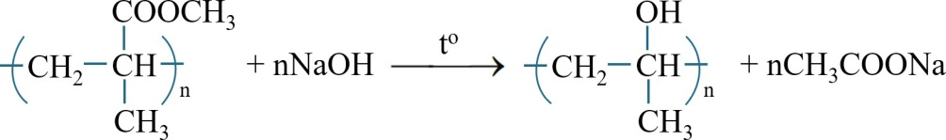

COONa

nCH3OH

- Thuỷ phân hoàn toàn nylon-6,6 trong môi trường acid

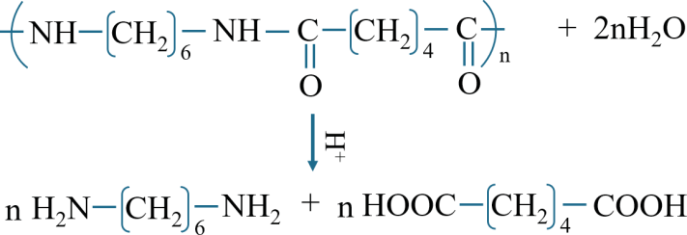

n

n

**Câu 9.**  Không nên vì hộp xốp làm bằng polystyrene, bị phân huỷ thành styrene ở nhiệt độ cao, có thể gây nhiễm độc cho cơ thể.

**6.4. Tổ chức thực hiện**

**Thực hiện nhiệm vụ:** Gv tổ chức trên quizizz, trò chơi ai nhanh nhất,…

Học sinh làm việc cá nhân hoặc thảo luận nhóm hoàn thành các câu hỏi.

**Báo cáo, thảo luận:** đại diện HS đưa ra nội dung kết quả hoạt động.

**Kết luận, nhận định:** GV nhận xét, đưa ra kết luận về nội dung kiến thức trong các câu hỏi.